|  |
| --- |
| **МИНИСТЕРСТВО НАУКИ И ВЫСШЕГО ОБРАЗОВАНИЯ РОССИЙСКОЙ ФЕДЕРАЦИИ** |
| **ФЕДЕРАЛЬНОЕ ГОСУДАРСТВЕННОЕ АВТОНОМНОЕ ОБРАЗОВАТЕЛЬНОЕ** |
| **УЧРЕЖДЕНИЕ ВЫСШЕГО ОБРАЗОВАНИЯ** |
| **«СЕВАСТОПОЛЬСКИЙ ГОСУДАРСТВЕННЫЙ УНИВЕРСИТЕТ»**  Институт информационных технологий и управления в технических системах  кафедра «Информационные системы» |

**Расчетно-графическая работа**

по дисциплине: Управление данными

Вариант 5.13

**Выполнила:** Данилова Дарья

ПИ/б-19-1-о

Севастополь

2021

Аннотация

Данная расчетно-графическая работа посвящена проектированию (разработки логической и физической модели) и реализации базы данных предметной области.

Содержание

Введение ………………………………………………………………

1. Аналитическая часть………………………………………………

1.1. Анализ предметной области……………………………...

1.2. Постановка задачи ………………………………………..

2. Разработка логической модели базы данных …………………...

2.1. Построение диаграммы «сущность-связь»……………..

2.2. Построение модели основанной на ключах………….....

2.3. Построение полной атрибутивной модели………..........

3. Разработка физической модели базы данных …………………..

3.1. Выбор аппаратной и программной платформы для реализации БД……………………………………………………………………..

3.2. Реализация базы данных ………………………………...

3.3. Тестирование базы данных……………………………....

3.4. Разграничение прав доступа …………………………….

4. Разработка клиентского приложения……………………………

4.1. Обоснование выбора языка программирования………..

4.2. Разработка интерфейса пользователя …………………..

4.3. Алгоритм работы каждого из модулей …………………

4.4. Тестирование работы приложения ………………………

Заключение ……………………………………………………………

Список литературы и информационных ресурсов ………………....

Приложения ……………………………………………………………

Введение

Цель – спроектировать и создать базу данных ГИБДД. Разработать клиентское приложение для взаимодействия с базой.

**1 АНАЛИТИЧЕСКАЯ ЧАСТЬ**

**1.1. Анализ предметной области**

**1.2. Постановка задачи**

1) основные объекты предметной области, информация о которых должна храниться в базе данных: водитель, автомобиль, протокол, нарушение.

2) связи между объектами: нарушение-протокол, водитель-протокол, водитель-автомобиль один ко многим

3) группы пользователей разрабатываемой базы данных: подразделения ГИБДД, администратор.

4) набор операций и выводимых данных для каждой группы: найти владельца машины, вывести список нарушений правил дорожного движения для заданного водителя, число или ФИО водителей, совершивших нарушения за определённый период, внесение изменений о приобретение или продаже водителем автомобиля, изменение номера водительского удостоверения в случае потери и получение нового

5) требования к функциональности системы с точки зрения каждой из групп пользователей: внести изменения в базу данных или ввести данные, получить справку о данных в базе

**2 РАЗРАБОТКА ЛОГИЧЕСКОЙ МОДЕЛИ БАЗЫ ДАННЫХ**

**2.1. Построение диаграммы «сущность-связь» в нотации П.Чена.**

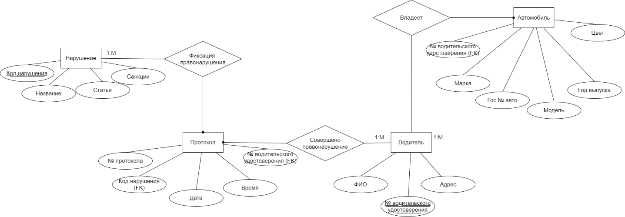

Рисунок 1 – Диаграмма «сущность-связь» в нотации П.Чена

**2.2. Построение модели основанной на ключах**

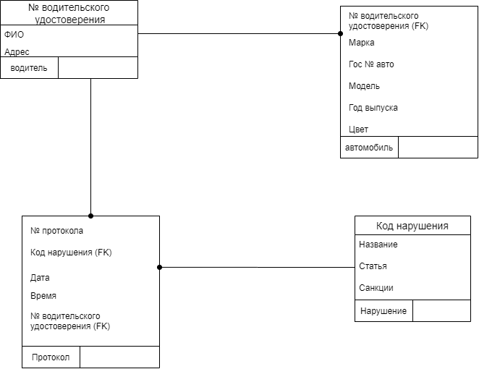

Рисунок 2 – Модель основанная на ключах

**2.3. Построение полной атрибутивной модели в нотации IDEF1X**

1НФ. Все выделенные атрибуты атомарны, следовательно, схема находится в 1НФ.

2НФ. Все неключевые атрибуты зависят полностью от ключей, следовательно, схема находится в 2НФ. Сущность находится во второй нормальной форме, если она находится в первой нормальной форме и каждый неключевой атрибут полностью зависит от первичного ключа (не должно быть зависимости от части ключа).

3НФ. Сущность находится в третьей нормальной форме, если она находится во второй нормальной форме и никакой неключевой атрибут не зависит от другого неключевого атрибута (не должно быть взаимозависимости между неключевыми атрибутами). В нашем случае взаимодействия между неключевыми атрибутами нет.

В нашем случае все первичные ключи простые (в каждой таблице не более одного первичного ключа), БД, находящаяся в 3НФ находится и в БКНФ и в 4НФ.

**3 РАЗРАБОТКА ФИЗИЧЕСКОЙ МОДЕЛИ БАЗЫ ДАННЫХ**

**3.1. Выбор аппаратной и программной платформы для реализации БД**

Для реализации базы данных была выбрана СУБД firebird, поскольку она имеет многоверсионную архитектуру, обеспечивающую параллельную обработку оперативных и аналитических запросов, компактна (дистрибутив 5Mb), высоко эффективна. К тому же, именно с этой СУБД производилась работа на протяжении двух семестров.

**3.2. Реализация базы данных**

Для реализации на конкретной СУБД на основе логической схемы построим физическую схему базы данных, в которой вместо названий атрибутов укажем реальные имена столбцов создаваемых таблиц и тип данных, используемый для каждого из столбцов.

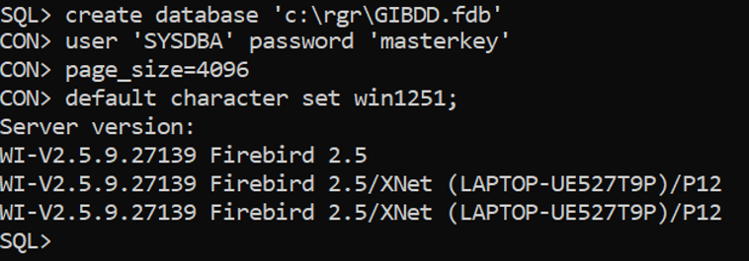

Рисунок 3 – Создание БД

Созданы таблицы driver, car, volation, protocol.



Рисунок 4 – Создание таблиц

Установлена уникальность поля gosNo.



Рисунок 5 – Установка уникальности поля

Заполнена таблица driver.

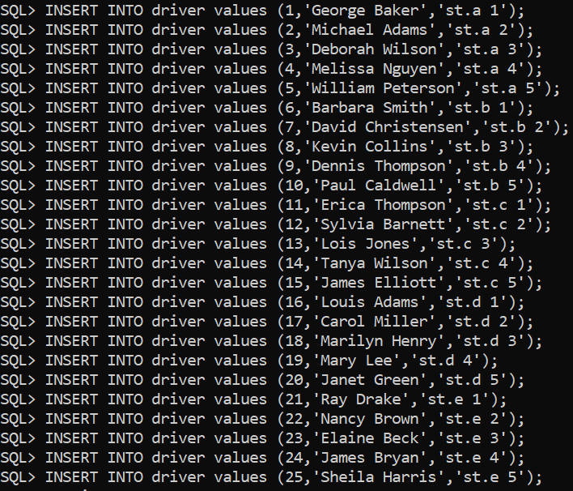

Рисунок 6 – Заполнение таблицы driver

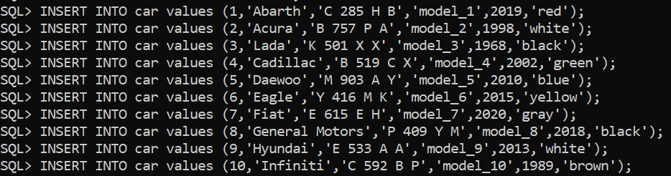

Рисунок 7 – Заполнение таблицы car

Заполнена таблица violation.

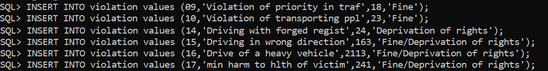

Рисунок 8 – Заполнение таблицы violation

Заполнена таблица protocol.

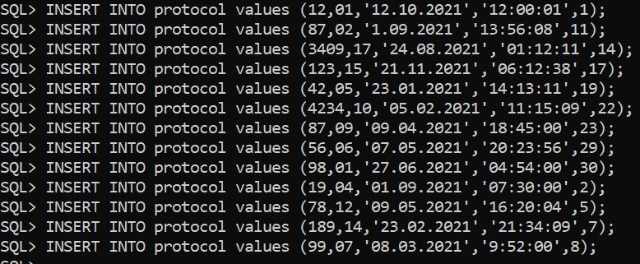

Рисунок 9 – Заполнение таблицы протокол

**3.3. Тестирование базы данных**

− проверка правильности выполнения всех разработанных SQL-запросов к базе данных;

Соединение двух таблиц с помощью JOIN , где номер водительского удостоверения в таблице car = номеру водительского удостоверения в таблице driver

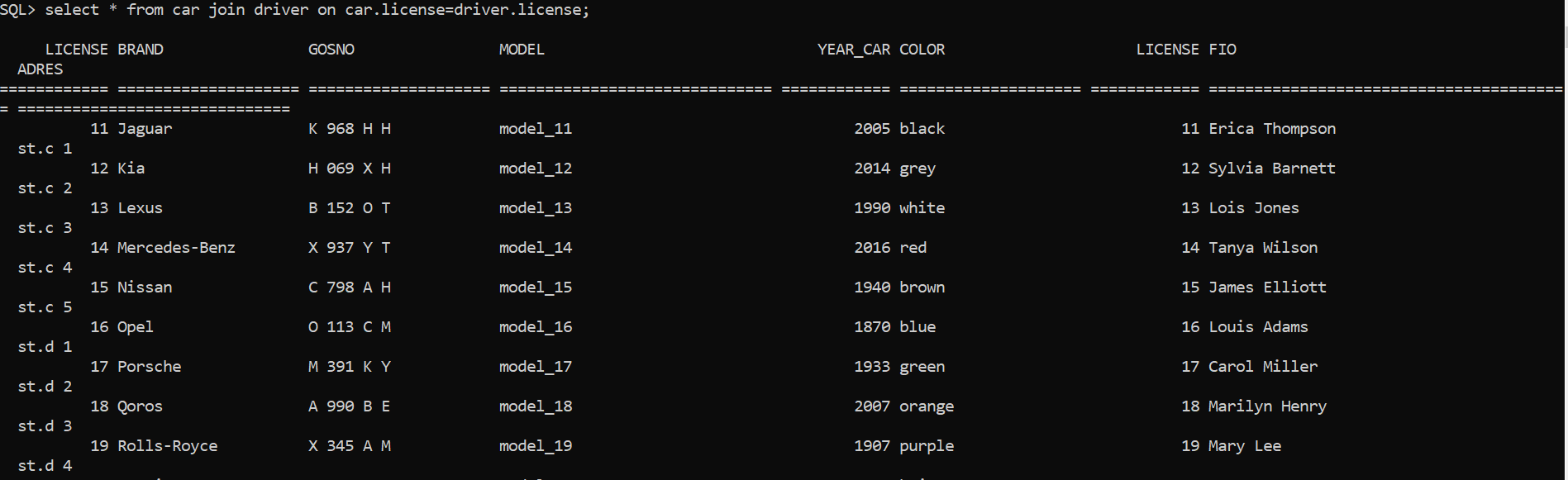

Рисунок 10 – Соединение таблиц car и drive

Вывод водителей с автомобилями

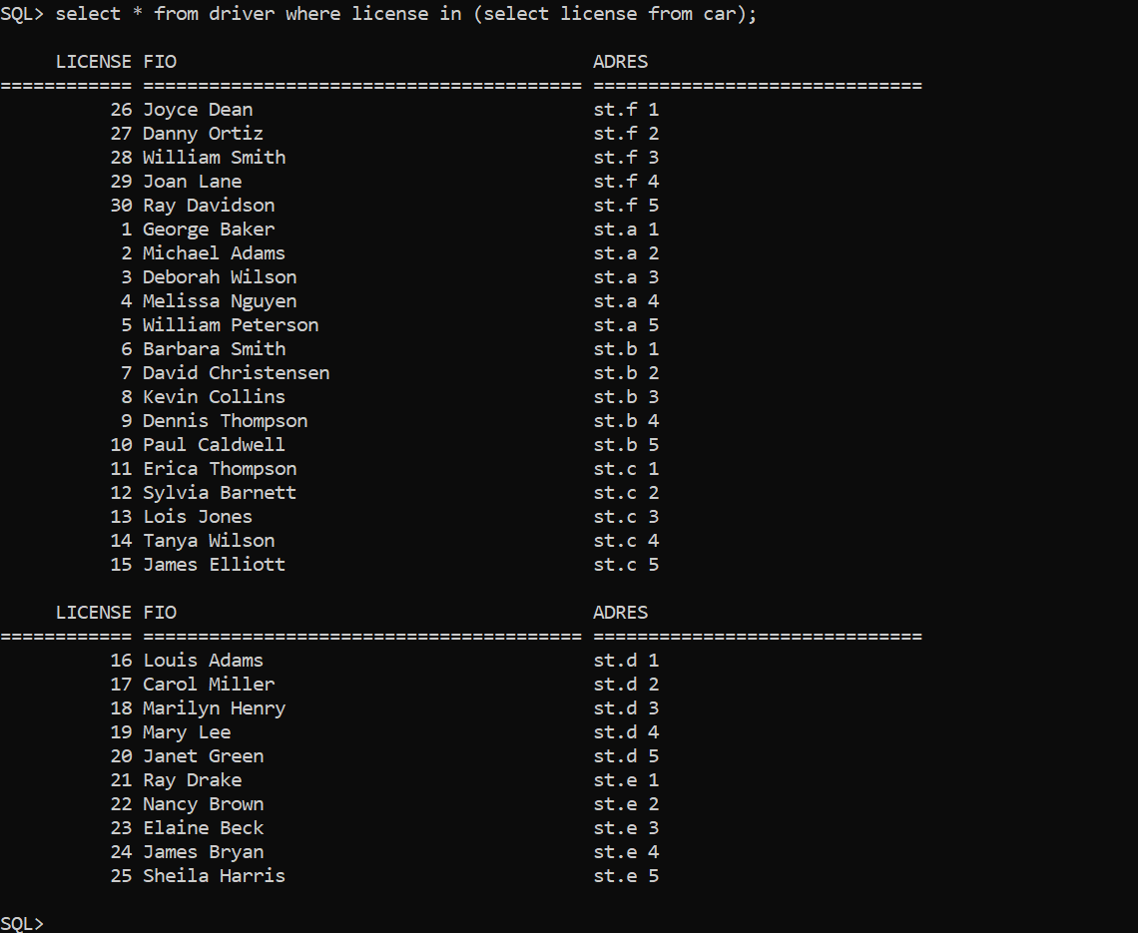

Рисунок 11 – Вывод водителей у которых есть автомобиль

Запрос на вывод ФИО водителя с гос номером автомобиля 'B 519 C X'.

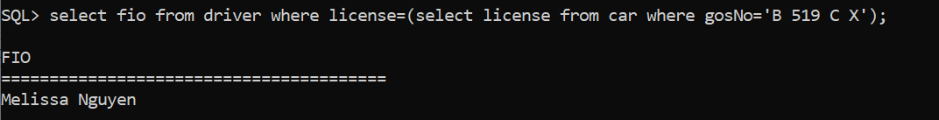

Рисунок 12 – ФИО водителя с гос номером автомобиля 'B 519 C X'.

− тестирование ссылочной целостности базы данных, каскадирования операций удаления и модификации атрибутов, являющихся внешними ключами;

Произведена проверка возможности обновления update атрибутов, являющихся внешними ключами .

Изменен номер водительского удостоверения на №4 водителя автомобиля модели 'model_5' в таблице car:

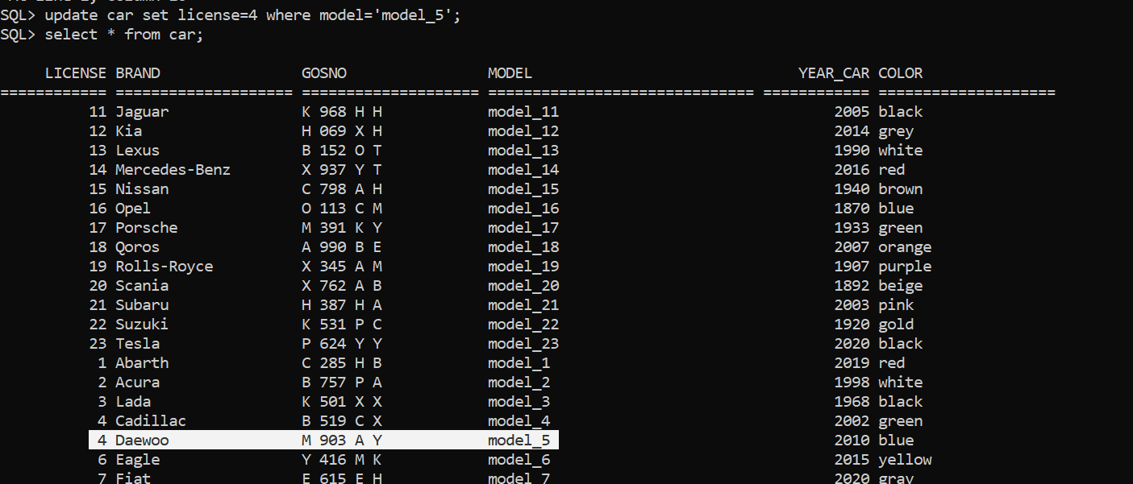

Рисунок 13 – Update внешнего ключа license в таблице car

Для проверки целостности произведена попытка установить в protocol несуществующий в таблице violation код нарушения, в следствии чего получена ожидаемая ошибка.

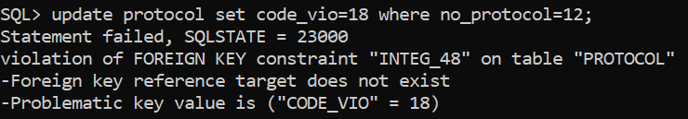

Рисунок 14 – Ошибка Update внешнего ключа code_vio в таблице protocol

Изменен код нарушения на №17 где no_protocol=12 в таблице protocol:

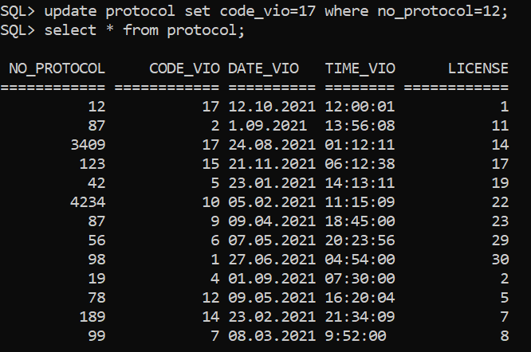

Рисунок 15 – Update внешнего ключа code_vio в таблице protocol

Произведена проверка возможности удаления delete атрибутов, являющихся внешними ключами .

Удалено отношение в таблице car где model=’model_5’

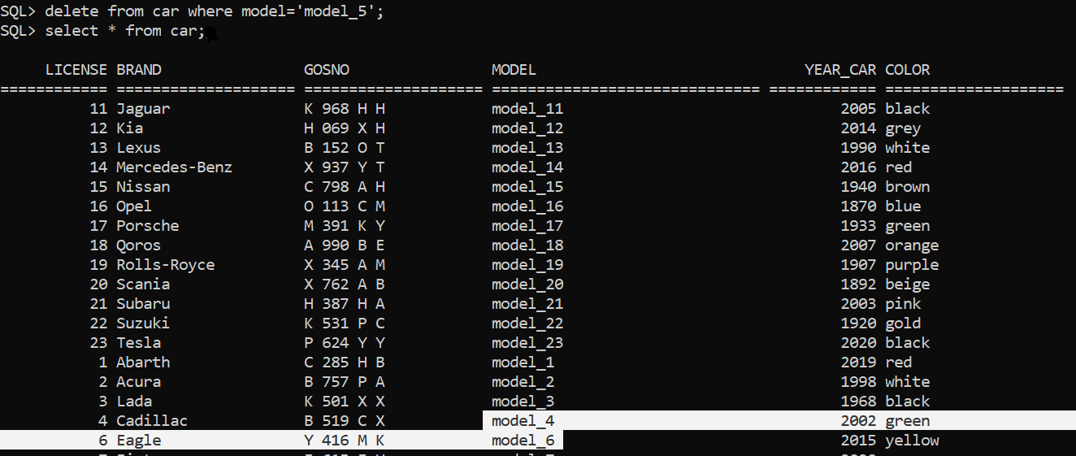

Рисунок 16 – Удаление внешнего ключа из таблицы car

Удалено отношение в таблице protocol где license=1

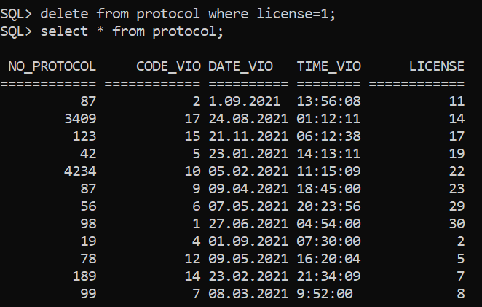

Рисунок 16 – Удаление внешнего ключа из таблицы protocol

− тестирование разграничения прав доступа

– проверка возможности выполнения пользователем всех операций, предусмотренных его правами, и невозможности выполнить действия, превышающие его права.

**3.4. Разграничение прав доступа**

Созданы роли инструктор и администратор

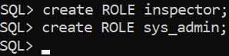

Рисунок 17 – Создание ролей

Назначены привилегии роли incpector.

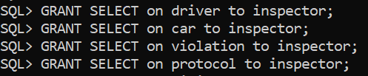

Рисунок 18 – Определение возможностей инспектора

Назначены привилегии роли syd_admin.

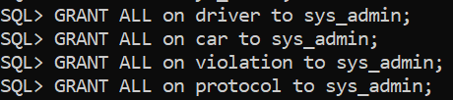

Рисунок 19 – Определение возможностей администратора

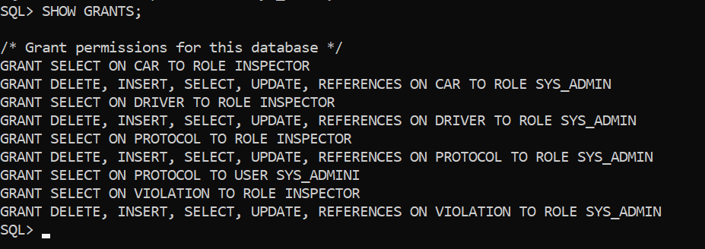

Рисунок 20 – Роли

**4 РАЗРАБОТКА КЛИЕНТСКОГО ПРИЛОЖЕНИЯ**

**4.1. Обоснование выбора языка программирования**

**4.2. Разработка интерфейса пользователя**

**4.3. Алгоритм работы каждого из модулей**

**4.4. Тестирование работы приложения**

СПИСОК ЛИТЕРАТУРЫ И ИНФОРМАЦИОННЫХ РЕСУРСОВ

<https://firebirdsql.org/file/documentation/reference_manuals/firebird-language-reference-30-rus.pdf>